

**“ ใ จ ถึ ง ใ จ ”**

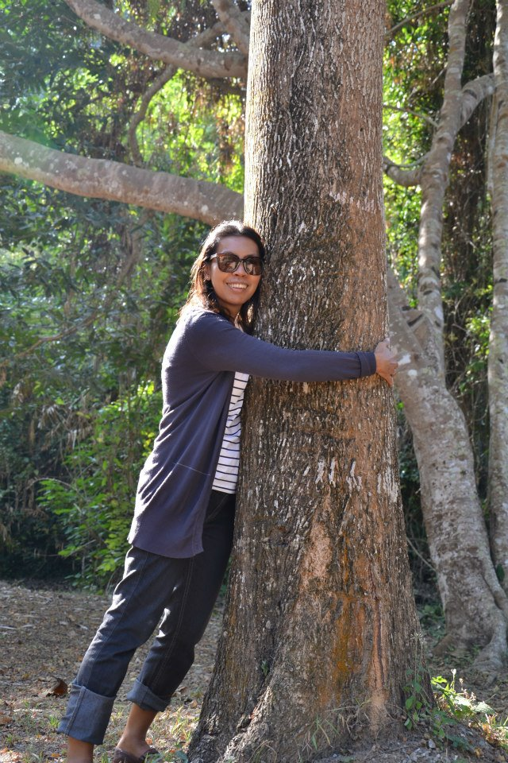

จากการได้รู้จักกันมากขึ้นในฐานะครูประจำชั้นคนใหม่กับนักเรียนของห้อง๒/๒ และจากข้อมูลเดิมที่ได้รับรู้มาก่อนถึงเรื่องราวของเด็กผู้ชายคนหนึ่งซึ่งมีเรื่องราวเกิดขึ้นในตอนอยู่ชั้น๑ แต่ไม่เคยเห็นหน้าหรือรู้จักเมื่อได้มาดูแลและได้เจอเด็กชายหน้าตาคมเข้ม ตาโต ตัวผอม คุณครูสร้างความรู้จักโดยการให้ทุกคนในห้องแนะนำตัว เพื่อทำความรู้จักกัน พบว่าเขาน่ารักพูดจาตรงๆ แม้จะยังไม่ค่อยเข้าหาครู วันแรกชั่วโมงแรกเรียนวิชามานุษกับโลกต้องจับกลุ่มโดยเรียกเด็กที่พร้อมสามารถเลือกสมาชิกได้พร้อม เด็กผู้ชายเลือกเด็กผู้หญิงที่เคยมีกรณีกันในชั้น ๑ เข้ากลุ่มเป็นที่น่าแปลกใจที่เด็กผู้หญิงไม่มีมีปฏิกิริยาโต้ตอบอย่างรุนแรงเห็นแต่เพียงดูไม่เต็มใจแต่ก็ไม่ปฏิเสธที่จะเข้ากลุ่ม พร้อมกับเลือกสมาชิกอีก ๑เป็นเด็กผู้ชาย ซึ่งก็ดูไม่เต็มใจนักตอนทำงานได้รับมอบหมายจากครูประจำวิชาให้ช่วยดูแลกลุ่มนี้ ทำให้เห็นว่าเด็กก็ทำงานร่วมกันได้นะ โดยมีครูชวนคิด เมื่อเริ่มมีมุมมองแตกต่างกัน พร้อมกับทำให้เริ่มรู้จักเด็กคนนี้มากขึ้นในระดับหนึ่ง

ผ่านมาหลายวันเริ่มมีเรื่องราวเกี่ยวข้องกับเด็กชายเกิดขึ้นแต่จากผู้ปกครอง ซึ่งตัวเองก็ทำการสืบสาวราวเรื่องจนจบเรื่องราว และช่วยให้ผู้ปกครองและเด็กๆในห้องได้เริ่มเปลี่ยนมุมมองในตัวเด็กชายคนนี้ พร้อมชวนเด็กชายคิดว่าผลที่เราทำไว้ทำให้คนอื่นยังยึดติดกับภาพเดิมของเรา แต่เราจะต้องพิสูจน์ตัวเองให้คนอื่นเห็นว่าเราเปลี่ยนไปแล้ว ซึ่งตัวคุณแม่ก็ช่วยกัน เมื่อครูได้รู้ถึงเหตุบางอย่างที่ส่งผลถึงพฤติกรรมที่แสดงออก ทำให้เข้าใจและเริ่มที่จะช่วยดูแลใจเขา และการอยู่ร่วมกับเพื่อนๆได้ ก็เริ่มได้เห็นความสามารถในการเรียนรู้ด้วย ว่าเรามีข้อจำกัดในการเรียน เริ่มเห็นว่าเล่นในระหว่างทำกิจกรรม การทำงานที่ต้องเข้าไปช่วยแนะนำ ลายมือที่ไม่เป็นระเบียบ ประกอบกับความจดจ่อไม่ต่อเนื่องในการเรียน

ในฐานะครูประจำชั้นก็เริ่มจะชวนครูในวิชาช่วยกันดูแลจนเห็นปัญหาตรงกัน จึงได้เชิญผู้ปกครองมาพูดคุยกันเมื่อจะจบภาคฉันทะในเรื่องที่ต้องช่วยกัน ซึ่งผู้ปกครองได้รับทราบและยินดีช่วย เข้าสู่ภาคเรียนวิริยะ ทำให้เห็นความสามารถในการเรียนรู้ชัดเจนจากผลการสอบภาคฉันทะ วิชาหลักๆ เช่นหน่วยวิชา ESL หน่วยวิชาคณิตศาสตร์ และ หน่วยภูมิปัญญาภาษาไทย รวมทั้ง หน่วยวิชามานุษกับโลก ที่ผลคะแนนสอบไม่ผ่าน

ภาคเรียนวิริยะ ตัวครูญาเข้าไปช่วยประกบในการเรียนรู้และการทำงานร่วมกับครูประจำวิชา ยิ่งได้เห็นข้อจำกัดในการเรียนมากขึ้นอีก เช่นมีคลังคำน้อยเมื่อต้องแต่งกลอนสี่ เขาจึงไม่สามารถแต่งได้ ต้องช่วยดูแลใกล้ชิด และในภาคเรียนนี้ได้เชิญผู้ปกครองเข้ามาพูดคุยถึงความกังวลใจของคุณครูในการเรียนรู้ขณะเดียวกันการดูแลใจก็ยังทำควบคู่กันไปด้วยหลายครั้งที่คุยกับผู้ปกครองด้วยวาจามักจะได้รับข้อมูลเรื่องเดิมว่าเพื่อนๆยังไม่เข้าใจลูกและมักถูกเพื่อนต่อว่า ซึ่งเมื่อได้รับรู้จากครูด้วยการชวนลูกมองในหลายๆมุมและการดูแลของคุณครูที่จะไม่ยอมให้เด็กๆทำร้ายกันทั้ง กาย วาจา ทำให้ผู้ปกครองคลายความกังวล เมื่อได้มาพูดคุยปรึกษาพร้อมบันทึกการพูดคุยในครั้งนี้ คุณครูได้ตั้งสมมุติฐานถึงข้อจำกัดและอุปสรรคในการเรียนรู้ คือการนำความรู้ที่มีออกมาได้ไม่หมด เพราะมีอุปสรรคการนำออกมา อยากให้ผู้ปกครองพาไปทดสอบ SI แต่ผู้ปกครองขอดูแลเรื่องเรียนก่อน โดยจะทบทวนความรู้ที่เรียนผ่านมาพร้อมเตรียมความใหม่มาก่อนเรียน โดยคุณครูญาขอสื่อสารรายสัปดาห์โดยตรงถึงเนื้อหาที่เรียนและความร่วมมือตลอดภาคเรียนจิตตะ

การสื่อสารต่อเนื่องทำให้ผู้ปกครองเริ่มพาน้องไปขี่ม้าในปลายภาค ต่อเนื่องมาวิมังสาผลการสอบก็ยังไม่ผ่าน แต่มีความก้าวหน้าในการเรียนดีขึ้นครูเข้าไปช่วยน้อยลง ลายมือดีขึ้น จนมาถึงภาควิมังสาได้มีการนัดพูดคุยอีกครั้ง ในครั้งนี้ผู้ปกครองให้ความร่วมมือพาน้องไปทดสอบ SI ซึ่งผลการทดสอบได้ข้อสรุปตรงกับที่ครูต้องการสื่อสารคือ เขามีอุปสรรคในการเรียนแต่สามารถพัฒนาได้หากได้รับการดูแลช่วยเหลือ จากการทำหน้าที่ครูประจำชั้นในฐานะแม่ที่ต้องดูแลลูกในทุกเรื่องเพื่อให้ลูกเรียนหนังสืออย่างมีความสุขให้ได้

หัวใจสำคัญของครูประจำชั้นคือการเข้าให้ถึงสาเหตุของปัญหาและการสื่อสารอย่างต่อเนื่องทำให้ผู้ปกครองไม่ได้มองว่าเราเข้าไปจับผิดหรือหาว่าลูกเขาเป็นอย่างไร แต่เป็นการพิสูจน์ถึงความรักความห่วงใยและความปรารถนาที่จะช่วยลูกเขา การกระทำครั้งนี้ได้รับการสื่อสารกลับมาจากผู้ปกครองว่าทราบได้ถึงความจริงใจของครูที่มีต่อลูกของเขา

**ครูญา (มนัสนันท์ จุ่นบุญ )**